URWERK descubre su serie limitada SpaceTime Blade
Creación relojera intergaláctica

Ginebra, día 03 de abril de 2024 - URWERK le invita a disfrutar una inédita experiencia relojera: se trata de hallarse ante una creación que trasciende las nociones clásicas del tiempo y el espacio, mediante un dispositivo sin parangón alguno. En este caso no viene con complicación satélite, ni con hora vagabunda, tampoco lleva engranaje planetario, ni caja, ni esfera. Este instrumento trastoca la definición del tiempo. Cosas de URWERK. Hemos aquí la serie SpaceTime Blade (edición de 33 ejemplares).

Los SpaceTime Blade han sido ideados para plasmar en el mundo real los sueños más alocados de la casa URWERK; es fruto de la suma destreza de unos cuantos cracs de la artesanía relojera. Bien conocido es el anhelo de originalidad y desabrida creatividad de URWERK … luego lo primero era hallar unos artesanos movidos por ese mismo afán de amor y arte relojeros, capaces de darle vida a esta nueva creación: una cuchilla de metro setenta de altura con sus veinte kilos de metal y cristal, el SpaceTime Blade. Es un imponente instrumento de medición del tiempo de la estirpe de las varillas solares, los gnomons, aquellos primigenios pilares del tiempo. Los SpaceTime Blade son testigos de la revolución de la Tierra alrededor del sol, indicador del espacio tiempo urwerkiano. Los SpaceTime Blade vienen sólidamente anclados en el suelo erguidos hacia el cielo. Y en su verticalidad surgen las horas, los minutos y los segundos, pero hay más… “No dejamos de explorar el vínculo entre el espacio y el tiempo” nos dice Felix Baumgartner, maestro relojero y cofundador de la casa URWERK. “Ya en los años 1800, Gustave Sandoz hizo posible y visible esta relación cuando creó un reloj de péndulo que no indicaba las horas, sino la cuenta kilométrica. Aquel instrumento, aquel invento, plasmaba nuestra condición de pasajeros de la nave Tierra surcando la galaxia a velocidades vertiginosas. Este es el concepto que hemos rescatado en nuestra colección 100 y que hoy día trasladamos en el SpaceTime Blade. La idea es que se vea nuestro periplo, traducir en hora minuto y segundo los 940 millones de kilómetros que recorremos en un año alrededor del sol.”

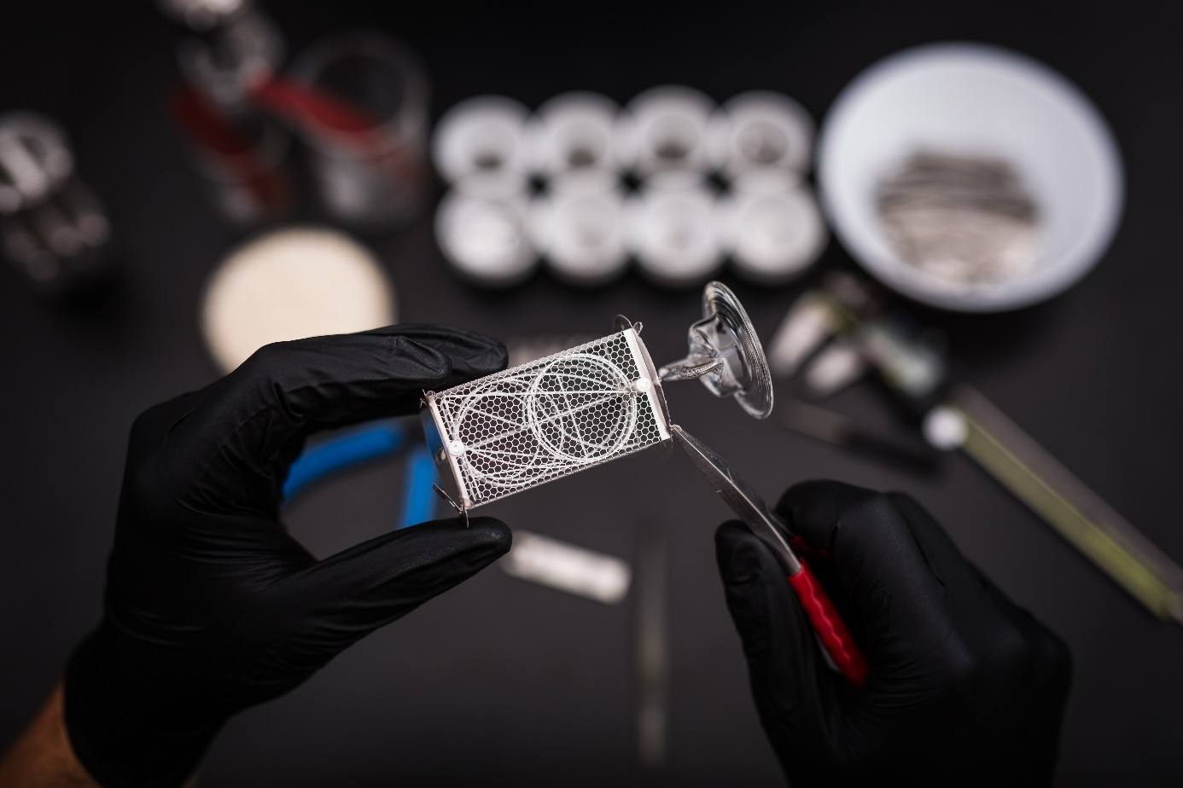

La base del SpaceTime Blade es una corona URWERK, una estructura imponente, sobredimensionada. Dicha corona es obra del señor Lukuvka, especialista en fundición con cera perdida aplicada al bronce. Es un artesano de verdad, que domina un procedimiento tradicional, prácticamente desaparecido, que sigue sirviendo, y de qué forma, en la creación de joyas especialmente delicadas y demás piezas finas de ornamentación. Su parte del trabajo ha consistido en esculpir el modelo de cera cuya impronta había de ser el molde para la colada del bronce en fusión. El zócalo de bronce hubo luego de pulirse, lustrarse y patinarse. Fue cosa de mucha paciencia y mucho tesón; había que cumplir los severos requisitos de la casa URWERK, y así se hizo.

Asentado en la corona, un domo protege de los elementos adversos las indicaciones del SpaceTime Blade. Es un domo cuyo grosor de cristal es escrupulosamente igual en su globalidad, desde la base hasta la cumbre abombada. Bajo dicho domo, y alineadas verticalmente, van ocho bombillas Nixie hechas a mano, forjadas con llama, a medida, una por una. Cada uno de los tubos de cristal oblongos ha pasado por la prueba del fuego. Todos han bailado y se han esparcido bajo los asaltos de la antorcha hasta adquirir ese semblante tan característico. A continuación quedaron limpitos, purificados. La menor impureza quedaba desterrada. Estas maravillas de cristal fueron luego sopladas en los talleres del señor Votrubec, en Chequia, en los extrarradios de Novy Bor, en el denominado “Valle del Cristal”, región que por cierto se ha ganado su inscripción en el Patrimonio Cultural Inmaterial de la UNESCO por su excelso savoir faire.

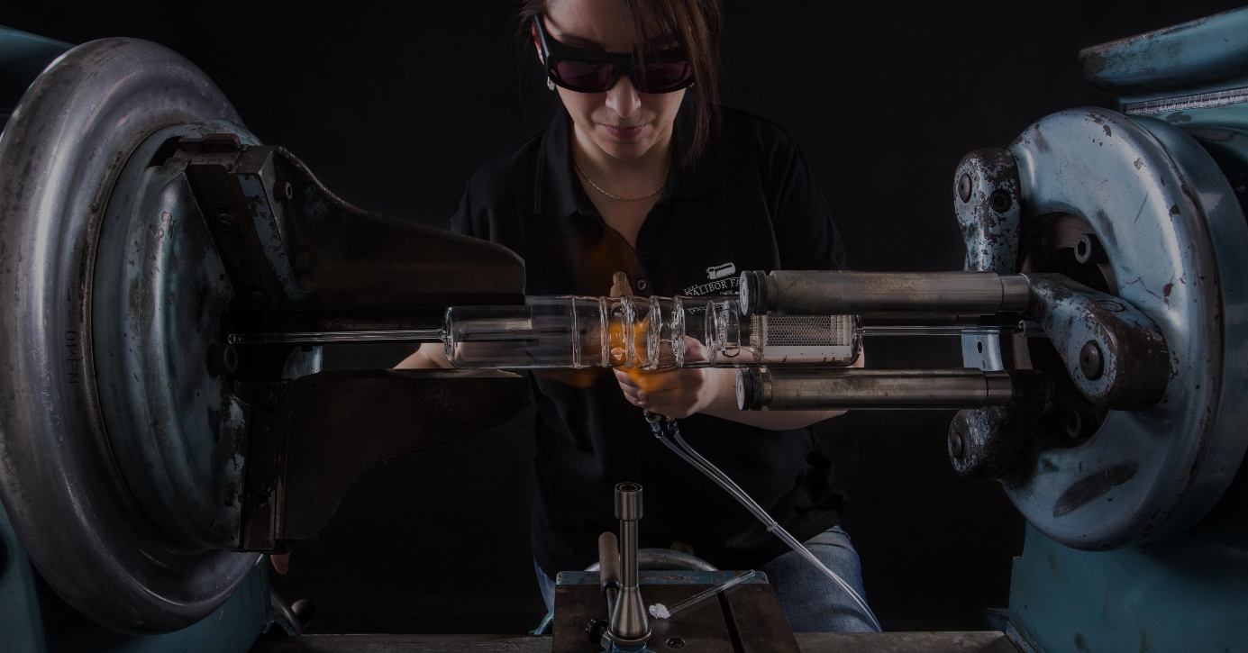

Cada tubo de cristal pasará a ser una bombilla Nixie con el arte de Dalibor Farny. Todos los ánodos van dispuestos en trama metálica, y son los ánodos los que van formando las cifras. Para cada unidad, que va de 0 a 9, es concebido un cátodo de acero de 0,1 mm de grosor, o sea que van diez por bombilla (en este caso la tipografía numérica es la de las esferas de URWERK). El conjunto es a la postre delicadamente montado con pincitas de precisión, un elemento tras otro elemento; es una construcción que requiere suma delicadeza y destreza. Son 88 las piezas que constituyen cada una de las bombillas. Las indicaciones del SpaceTime Blade lucen en esta finísima telaraña metálica. Es la fluidez del conjunto de todos los elementos lo que asegura tan peculiar estética, esta extraordinaria liviandad que impera en este instrumento espacial de medición (explicación Dalibor: técnica inédita desarrollada por la casa URWERK).

Cuando pasa la corriente, va una descarga luminiscente anaranjada y cálida que genera el espectáculo del desfile de las centésimas de segundo. Es pura magia. De hecho van 500 cambios por segundo.

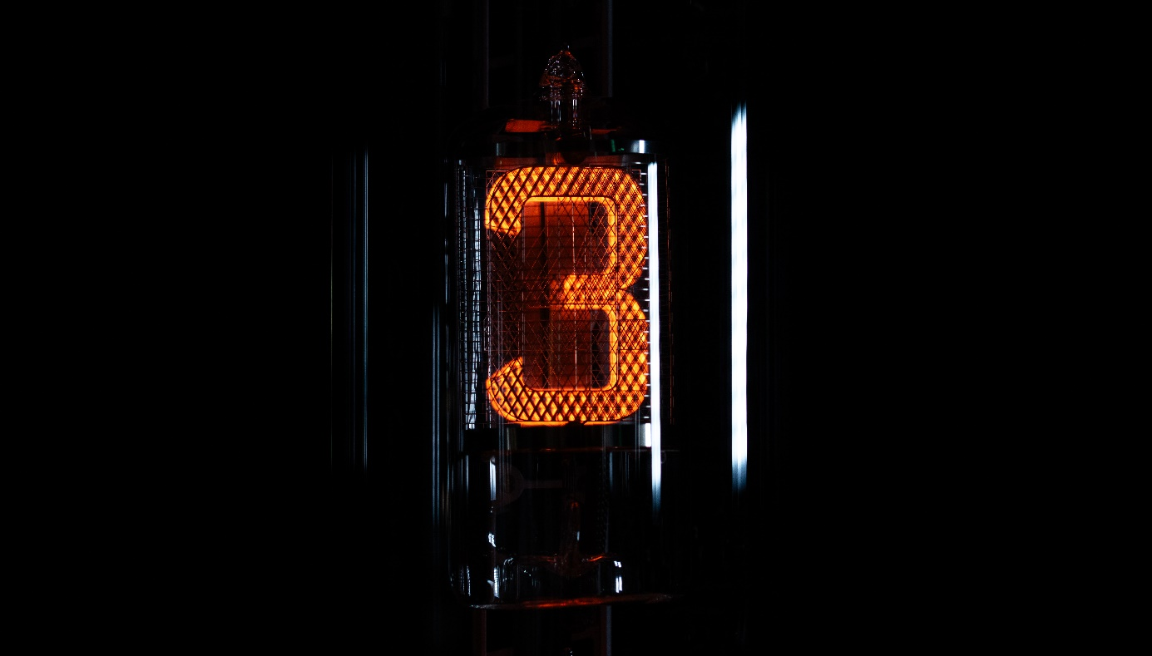

El mando a distancia de esta obra relojera no es menos excepcional, y evoca los sables láser, con sus ochos modos de visualización, con medición del tiempo y cómputo de la distancia:
Posición 1. Indicación horas, minutos, segundos
Posición 2. Indicación horas; minutos; segundos; 1/10 y 1/100 de segundo
Posición 3. Indicación día; mes; año
Posición 4. Indicación de la rotación terrestre diaria expresada en km (medición en el plano del ecuador – contador en un lapso de un día)
Posición 5. Indicación de la revolución terrestre alrededor del sol expresada en km (contador en un lapso de un día)
Posición 6. Indicación de la revolución terrestre alrededor del sol expresada en km (en un lapso de un año)
Posición 7. Visualización salvapantallas
Posición 8. Modo off

“Los instrumentos científicos, como por ejemplo los telescopios o los microscopios pero también los relojes de péndulo, solían fabricarse con bronce. El SpaceTime Blade halla su inspiración en aquellos instrumentos, pero a la vez incorpora códigos estéticos que son los de la ciencia ficción, adelantándose a la mismísima cultura popular. El SpaceTime Blade no sólo es un reloj sino obra de arte y diseño, todo una escultura temporal” acaba diciendo Martin Frei, director artístico y cofundador de la casa.

Especificaciones técnicas de SpaceTime Blade (33 unidades)

Dimensiones:
Altura: 170 cm
Peso: 20 kg
En total de 1’446 componentes

8 bulbos de vidrio Nixie (88 componentes por bulbo) con:
Indicación de horas; minutos; segundos; 1/10 de segundo; 1/100 de segundo
Distancia (rotación y revolución del planeta Tierra expresadas en km)

Base de bronce con pátina negra (fundición a la cera perdida)

Control remoto de bronce que permite el ajuste del SpaceTime Blade (controlado por radio)

Precio: CHF 55’000.00 (Francos suizos / sin impuestos)

Dalibor Farny
No cabe duda que Dalibor Farny es el mejor de todos en la artesanía de las lámparas de tubo Nixie. Él es quien sabe fusionar la estética vintage con la innovación. Con ese talante artesanal suyo, las lámparas de Farny se convierten en verdaderas y operativas obras de arte, meticulosamente diseñadas y tan sui géneris. De hecho la colaboración de la empresa con la NASA deja clara constancia de su fiabilidad en al ámbito de las aplicaciones espaciales. Toda la pericia de Farny, y ese sentido suyo de la calidad, se ven y disfrutan en cada una de sus creaciones; valiéndose de su talento, y de sus manos expertas, aúna artesanía y tecnología.

URWERK
URWERK se dio a conocer en el escenario de la Alta Relojería en 1997, y desde entonces no ha dejado de asombrar a los conocedores con su revolucionaria visión del paso del tiempo. Rebelde y vanguardista, URWERK es una empresa joven mas pionera en el mundo de la relojería independiente. La casa produce 150 piezas al año y reúne a expertos artesanos relojeros cuya pericia y dominio de la estética de vanguardia conviven en armonía. URWERK diseña relojes complejos, contemporáneos, que cumplen los requisitos más exigentes de la Alta Relojería, o sea investigación y creación independientes, materiales punteros y exquisitos acabados.

________________
Contacto medios de comunicación
Sra. Yacine Sar
+41 22 9002027
press@urwerk.com

